«Волшебный мир театра»

Нет волшебства, нет чуда никакого,
Искусство начинается с простого –
К душе ребенка ключик подобрать,
Чтоб смог он целый мир разрисовать…
увидеть синеву в глазах небес,
Платком акриловым укутать зимний лес,
Смотреть на радугу - наследницу дождя.
И в этой радуге увидеть вдруг себя!

Вряд ли найдется хоть один человек, который бы за свою жизнь ни разу не попал в мир декораций, костюмов и софитов. А если эта встреча произошла в детстве, театр неизменно ассоциируется с праздником.
Вот и наши юные актеры из детского сада «Сибирячок», корпус № 2 попробовали свои силы. У них была ответственная задача - открывать праздничный концерт посвященный Дню Мамы.
Два маленьких ангелочков - сидящих на облачке выбиравших себе маму.
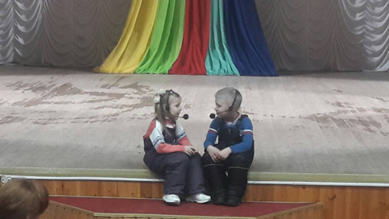

Но для того, что б выступление маленьких артистов было успешным, для этого требуется подготовка. И такую возможность предоставил для нас Районный Дом Культуры.
Кроме того, для маленьких будущих артистов была организована увлекательная, интересная экскурсия по устройству сцены, зрительного зала, закулисья.

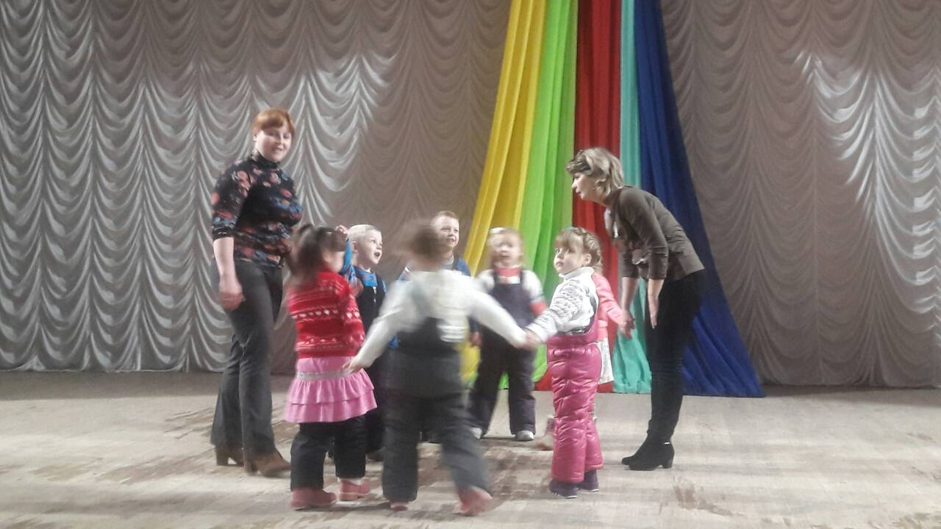
Увлекательную экскурсию для ребят из детского коллектива «Юный актер» провела режиссер РДК Усольцева Ольга Николаевна.
Дебютное выступление прошло успешно. Дети чувствовали себя на сцене комфортно и органично.
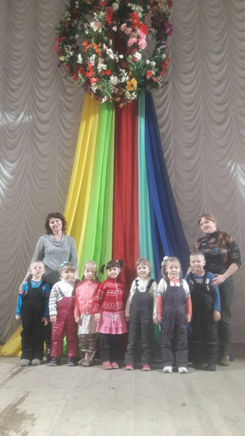 | Детский театр - уникальное место, где создана особая атмосфера сказки. Попав в театр, ребенок искренне верит в происходящее на сцене, полностью растворяясь в театральном действе. Воспринимая игру как жизнь, маленький актер не делает различий между развлечениями и обычными действиями.  Театр объединяет в себе несколько искусств: риторику, музыку, пластику. Знакомство с театром - способ воздействия легкий и непринужденный, которым порадует, удивит и очарует юного артиста.

Автор: Фенёк Дарья Владимировна музыкальный руководитель МА ДОУ АР детский сад «Сибирячок», корпус №2.

